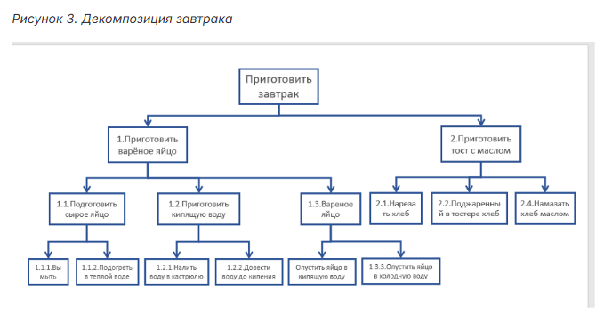

- Цель и вид декомпозиции:
  - Цель: приготовить завтрак.
  - Вид декомпозиции: Функциональная, так как каждая задача делится на действия, направленные на достижение цели.
- Количество уровней декомпозиции:
  - На рисунке представлены три уровня. Основные этапы и подзадачи.
- Ошибки в декомпозиции:
  - Подзадачи на уровне 2 местами слишком детализированы, тогда как другие задачи остаются недостаточно проработанными.
  - Подготовка чая и сока отсутствует, хотя они входят в меню завтрака.
  - Названия некоторых шагов не соответствуют критериям четкости и конкретности.
  - В пункте 2.4 неправильная нумерация, должна быть нумерация 2.3
  - В пункте 1.3.3 должна быть нумерация 1.3.2
- Исправление ошибок:
Нужно добавить отсутствующие элементы (например, чай и сок), обеспечить равномерную детализацию, сделать формулировки шагов четкими и более унифицированными.

Исправленный вариант:
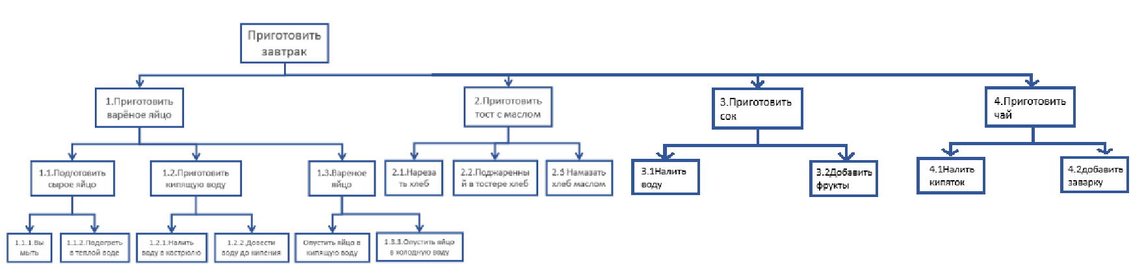

Объектная декомпозиция
Теперь создадим уточненную декомпозицию завтрака:
- Цель декомпозиции: приготовить завтрак, включающий вареное яйцо, тост с маслом, сок и чай.
- Декомпозиция до уровня 2:
Уровень 1:
  - Приготовить завтрак.
Уровень 2:
  - Приготовить вареное яйцо.
  - Приготовить тост с маслом.
  - Приготовить сок.
  - Приготовить чай.
- Критерии разбиения:
  - Каждое действие должно быть четким и выполнимым.
  - Задачи одного уровня должны быть примерно одинаково детализированы.
  - Уровень детализации зависит от сложности задачи.

